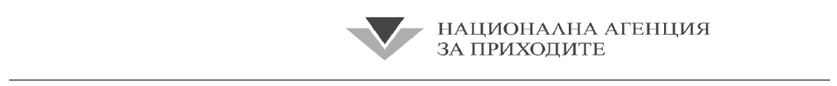
Вх. № .........../................. До ТД ………........................….
З А Я В Л Е Н И Е
по чл. 2а от Наредба № Н-8 от 2005 г. за съдържанието, сроковете, начина и реда за подаване и съхранение на данни от работодателите, осигурителите за осигурените при тях лица, както и от самоосигуряващите се лица
От ............................................................................................................................................................................................
(име/наименование на задълженото лице)
ЕГН/ЛН, ЛНЧ/Служебен № от регистъра на НАП ЕИК по БУЛСТАТ
Адрес за кореспонденция
Адрес по чл. 8 ДОПК Представлявано от
(трите имена на представителя/пълномощника)
Заявявам, че:
Желая да погася задълженията си за осигурителни вноски за държавно обществено осигуряване по реда на чл. 7, ал. 5 от Кодекса за социално осигуряване и/или здравноосигурителни вноски по чл. 41, ал. 2 от Закона за здравното осигуряване, както следва:

 | Държавно обществено осигуряване | Здравно  осигуряване | за периода
1 | [_] | [_] | от …....………..………..  (месец, година) | до …....………..………..  (месец, година)
2 | [_] | [_] | от …....………..………..  (месец, година) | до …....………..………..  (месец, година)
3 | [_] | [_] | от …....………..………..  (месец, година) | до …....………..………..  (месец, година)
4 | [_] | [_] | от …....………..………..  (месец, година) | до …....………..………..  (месец, година)
5 | [_] | [_] | от …....………..………..  (месец, година) | до …....………..………..  (месец, година)
6 | [_] | [_] | от …....………..………..  (месец, година) | до …....………..………..  (месец, година)
[_] Желая да погася задължението си в размер на 12 здравноосигурителни вноски, декларирано с декларация вх. №
…………../……….. г. по реда на чл. 40а, ал. 4 ЗЗО.
дата: .................................... подпис: ....................................
„Предоставените от Вас данни са защитени съгласно Закона за защита на личните данни и нормативните актове, регламентиращи защитата на информация, и се обработват само във връзка с осъществяването на установените със закон функции на Националната агенция за приходите. Повече подробности за ангажиментите на Националната агенция за приходите, в качеството є на администратор на лични данни, можете да намерите на интернет адрес: www.nap.bg, и на информационните табла в териториалните дирекции.
Адрес на Централното управление на Националната агенция за приходите: гр. София, бул. „Дондуков“ 52.

